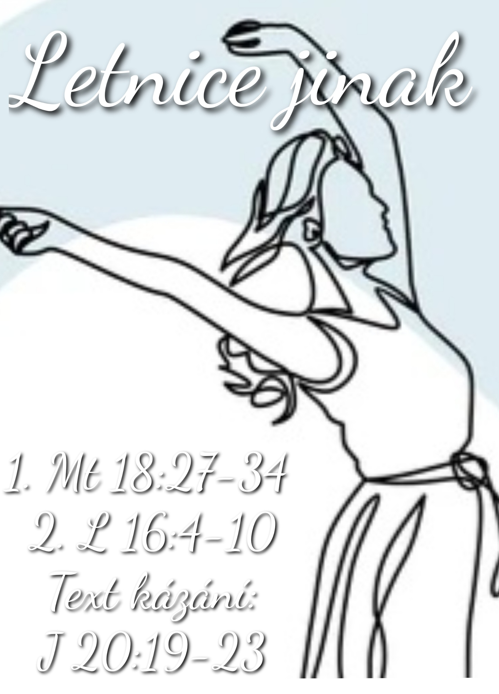

Letnice jinak

1.Čtení: Mt 18:27-34
2.Čtení: L 16:4-10
Text kázání: J 20:19-23

Příběh o naplnění Božím Duchem zaznamenává na konci svého evangelia Jan. Jedná se o mikro scénu s velkou hloubkou, silou a efektem. Ukazuje, že Boží Duch působí v intimních a blízkých vztazích. Vybízí nás k tomu, abychom se i my stali “agenty odpuštění”.

Tuto neděli oslavujeme Letnice, slavné narozeniny církve. Jeden z velkých svátků v roce. Narozeniny jsou zvláštní typ svátků. Odkazují k prvním momentům našeho života. K té zásadní chvíli, o kterou jsme se sami vědomě nepřičinili. Když slavíme maturitu, státnice, zásnuby, vítězství ve sportovním utkání nebo zlatou svatbu, oslavujeme alespoň částečně svůj úspěch. U narozenin tomu tak není.

Slavíme největší věc, která se nám udála a přitom byla mimo dosah našeho vědomí a vůle, sami si ji nepamatujeme, neměli jsme ji pod kontrolou. Narozeniny jsou lekcí pokory. Slavíme při nich to, co nazýváme pojmem milost. I oslava narozenin církve je oslavou milosti.

Chci spolu s vámi dnes oslavovat Boha, který církev udržuje při životě. Je to 1)Bůh Otec, od kterého všechno pochází. Je to 2)Bůh Ježíš, který nám příběh Boží lásky předvedl a vtělil. A je to 3)Bůh Duch, který působí s neutuchající silou a rozdmýchává stále znovu s každou novou generací touhu po Božím království sestupujícím na zem.

Bible vypráví pestrou mozaiku příběhů o tom, jak to může vypadat, když se někoho dotkne Boží Duch. 1. Jednoho se duch zmocní zručností a on vyrobí krásný předmět (Ex 28:3). 2. Jinému dá nový vhled do situace, ve které se nachází (Mk 2:8). 3. Dalšího vede ke spontánnímu zpěvu (Lk 1:41). 4. A někomu dá odvahu mluvit a klidně i v jiných jazycích (Sk 4:8). 5. Duch ale také působí nenápadné zrání dobrých vlastností našeho charakteru: láska, radost, trpělivost, sebeovládání…

Duch usvědčuje, napomíná, připomíná, povzbuzuje, obrací náš pohled vzhůru. Je jak vítr, který si vane, kam chce, a není šance ho uchopit. Jako kdybys chtěl zavřít průvan do krabice. Můžeš ho jen na sebe nechat působit. Nevidíš, kde je, ale poznáš ho podle efektu, který má na to, čeho se dotkne. Během Letnic se narodila církev. Jeden zdroj, jeden oheň se rozdělil na všechny a spojil je dohromady. Dal jim slova do úst. Začal proces spojování rozděleného světa.

Jeden z příběhů o naplnění Božím Duchem zaznamenává na konci svého evangelia Jan. Jedná se o mikro scénu s velkou hloubkou, silou a efektem. Příběh se odehrává po Ježíšově vzkříšení během doby, kdy se ukazuje svým učedníkům a obnovuje s nimi vztah. Jestliže jsou Letnice podle Skutků hlučným a velkolepým narozením církve, pak bychom mohli s jistou dávkou nadsázky říci, že Janův příběh je okamžikem jejího početí.

Když byl večer téhož dne, prvního v týdnu, a učedníci byli ze strachu před Židy shromážděni za zavřenými dveřmi, přišel Ježíš, postavil se doprostřed a řekl jim: „Pokoj vám.“ Když to řekl, ukázal jim ruce a bok. I zaradovali se učedníci, když uviděli Pána. Ježíš jim opět řekl: „Pokoj vám. Jako mne poslal Otec, i já posílám vás.“ Po těchto slovech na ně dechl a řekl jim: „Přijměte Ducha Svatého. Komu odpustíte hříchy, tomu jsou odpuštěny, komu je zadržíte, tomu jsou zadrženy. “ (Jan 20:19–23).

Uprostřed setkání zkříženého Krista s učedníky se totiž něco stane. Po těch slovech na ně dechl a řekl jim: Přijměte Ducha svatého. I teď se ptáme: Co to je? Ježíš hledal pestré způsoby komunikace s lidmi, nebál se i alternativních způsobů.

Díky jeho slovům o Duchu se však nemůžeme spokojit s fyzickou rovinou výkladu. To, co Ježíš učedníkům udělal nás odkazuje ke stvoření. Ve druhé kapitole Bible: Hospodin Bůh vytvořil člověka z prachu ze země, a do jeho chřípí vdechl dech života; a člověk se stal živou duší (Genesis 2:7).

Také si někdo možná vzpomene na Ezechielovo proroctví. Při scéně o poli posetém mrtvými vojáky slyší prorok slova: Prorokuj k duchu. Prorokuj lidský synu a řekni tomu duchu: Toto praví Panovník Hospodin: Přijď duchu, od čtyř větrů a vdechni do těchto pobitých, ať ožijí (Ezechiel 37:9).

Zpět k Letnicím podle Jana. Ježíš se zhluboka nadechne a dýchne na učedníky. Ježíš je Bohem, jehož duch oživuje člověka. Bohem, který obživí třeba i celý národ.

Viděli jsme hloubku toho, co Ježíš udělal, i sílu, kterou to mělo. Nakonec se ptáme, jaký dopad to mělo na učedníky? A to čteme právě v té následující větě v Janově evangeliu. K čemu je Ježíš působením svého ducha posílá? „Komu odpustíte hříchy, tomu jsou odpuštěny, komu je zadržíte, tomu jsou zadrženy.“ Jinými slovy: Stáváte se agenty odpuštění. Vy sami osobně budete druhým lidem odpouštět. Bude vám časem docházet, jak moc bylo odpuštěno vám. A máme tu navázání na dvě Ježíšova podobenství. 1. O nepoctivém správci a 2. O nemilosrdném služebníkovi. Právě ta dvě podobenství jsou odpověď na otázku, jak to Ježíš s tím odpouštěním a zadržováním hříchů druhých myslel.

Podobenství O nepoctivém správci je o nás. To jsme my ti nepoctiví správci. Nedobře spravujeme to nepravé bohatství, které máme na světě. Ale unikátní možnost zajistit si místo ve věčných příbytcích. A to ne evangelizačením, ani ne dobrými skutky, ne dodržováním Božích příkazů, ale odpouštěním dluhů. Odpouštěním druhým lidem. Odpouštěním z Pánova majetku. Pánovi to nevadí. Dělat si přátele pomocí nepravého majetku a získat tak to pravé bohatství - příbytky v nebesích a otevřené dveře nebeských příbytků … to je panečku terno. Odpustím druhým to, co dluží Bohu a za to to mě přijmou ve věčném království. Super! Jen proto, že jsem odpustil na zemi.

Tady podobenství končí, ale Boží přítomnost jde dál. Nepůjde jen o vychytralost nepoctivého správce. Boží duch i vás bude usvědčovat z hříchu, a zároveň vám okamžitě připomene Boží odpuštění, a to, že je Bůh váš otec. S každým dalším týdnem, měsícem a rokem vašeho života budete prohlubovat své porozumění tomu, co znamená, že vám Bůh odpustil. A to z vás bude dělat odpouštějící bytosti.

A nejenže budete druhým osobně odpouštět, vy jim také budete vyprávět příběh o Božím odpuštění. A oni mu budou rozumět, protože uvidí, že vy jste jim odpustili. A tak se jim to spojí dohromady a uvěří i v Boží odpuštění. A budete je křtít a oni budou vědět, že jim jsou odpuštěny hříchy. A budete slavit Večeři Páně a znovu a znovu sami sobě a lidem připomínat, že je vám odpuštěno. A že ten, komu jste ublížili, se vrací s otevřenou náručí. Stáváte se agenty odpuštění, které můžete rozšiřovat do světa jako milost.

Zároveň to má i odvrácenou stranu. Podobenství: O nemilosrdném služebníkovi. Co se stane, když dar odpuštění šířit nebudete? Co se stane, když sami ho sami přijmete a skončí u vás? Když neřeknete druhým, že je jim odpuštěno vámi i Bohem. Stane se to stejné, co se stane, když zadržíte vítr v krabici. Okamžitě zmizí. Místo věčných příbytků, vězení a neodpuštění. Vám i druhým.

Závěr: Bible nám dává slova, kterými můžeme výstižně popsat hloubku událostí, které se i v našem životě odehrávají. Díky jejímu zjevení popisujeme i neviditelnou realitu Ducha. Bible skrze příběhy ukazuje, kdy můžeme říci: Teď tu byl, teď tu zavál, teď se nás dotkl.

V příběhu Letnic podle Lukáše ve Skutcích je vidět projev Božího Ducha jako vichřice, velký zážitek, efekt na tisíce lidí a velkolepé narození církve.

Jan ale vypráví příběh mnohem více subtilní. Boží Duch, který působí v intimních a blízkých vztazích. Duch, který nehučí jak bouře, ale je jemný jako dech druhého člověka na našem těle. Amen

